**Правила поведения родителей на детском празднике**

Добро пожаловать на детский праздник к нам

И с правилами ознакомиться мы предлагаем Вам

Мы в музыкальном зале рады видеть всех

Всегда звучат здесь песни, детский смех.

И чтобы праздник был спокойней, веселей,

Не надо брать с собой грудных детей.

Устанут, будут плакать, и кричать,

Нехорошо артистов огорчать.

В день праздника вы постарайтесь раньше встать.

Чтобы на утренник в детсад не опоздать.

Чтоб Ваша дочка или ваш сынок

Костюм надеть спокойно смог.

А вот фотоаппарат иль камеру возьмите,

И обязательно весь праздник нам снимите.

А что же можно? Спросите вы нас!

Мы очень просим, дорогие, Вас

Аплодисментами поддерживать детей,

Чтобы артисты стали посмелей.

А если уж пришлось вам опоздать

То постарайтесь никому не помешать.

Вы между номерами паузу дождитесь

Пройдите в зал и у дверей садитесь.

И не забудьте снять пальто и шапки.

Снимите сапоги, наденьте тапки,

А лучше туфли на высоких каблуках.

Чтоб все вокруг сказали: «Ах!»

Ещё хотим вам предложить,

Свои таланты в зале проявить.

Читать стихи, петь песни, танцевать,

Шутить, на сцене роль сыграть,

Танцуйте, пойте, веселитесь с нами

И знайте, ждем всегда мы встреч приятных с вами!

***Приходите на праздники в детский сад!!!***

**Понятно, что вы очень заняты. Но ваш приход крайне важен для вашего ребенка! Ведь он хочет, чтобы именно вы оценили его успехи, именно вы слушали, как он читает стихи и поет. Ребенок не всегда чувствует себя артистом и получает удовольствие от самого выступления перед публикой, как такового. Для него принципиально отличается выступление перед зрителями «вообще» и выступление перед зрителями, среди которых есть родной и любимый человек. Если все же никто из членов семьи не может пойти на праздник, то обязательно честно предупредите об этом ребенка, ни в коем случае не обнадеживайте его и не обманывайте. Возможно, кто-то из родителей будет снимать утренник на видеокамеру — попросите потом копию записи, ведь в наш век цифровых технологий и Интернета это сделать очень просто. И последующий семейный просмотр записи утренника сможет стать компромиссным решением этого вопроса.**

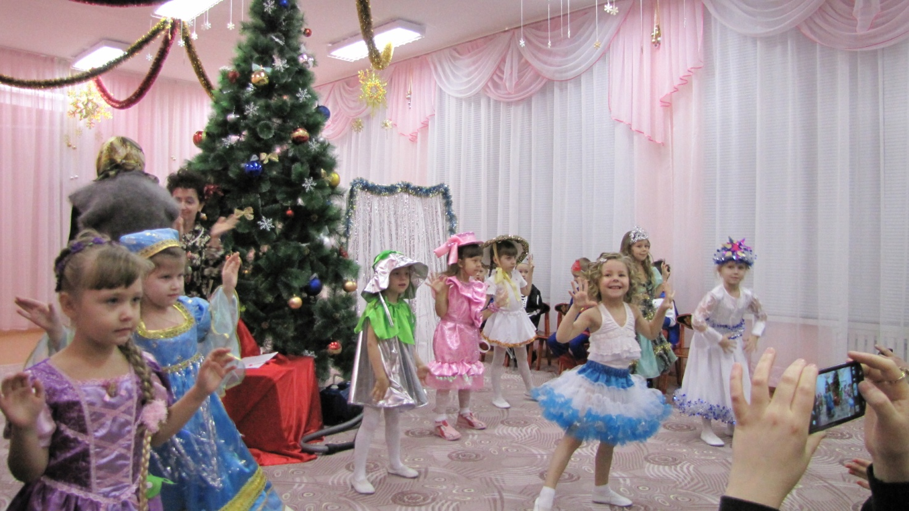

***Не обесценивайте старания вашего ребенка!!!***

    Для ребенка утренник — это серьезное событие, очень ответственное. Он долго готовился, репетировал. И он, конечно же, волнуется! Поддержите его, скажите, что вы им гордитесь. Пусть он во время выступления что-то забыл или перепутал, не придавайте этому внимания и уж ни в коем случае не устраивайте «разбор полетов» и не сравнивайте своего ребенка с Машей, Сашей или Мишей. Ваш ребенок — самый лучший и самый талантливый! И он должен понимать, что вы думаете именно так, и никак иначе.

 Также не стоит передергивать ситуацию в другую сторону и активно восторгаться своим ребенком, при этом принижая способности и умения других детей. Все дети талантливы и способны, только каждый — по-своему.

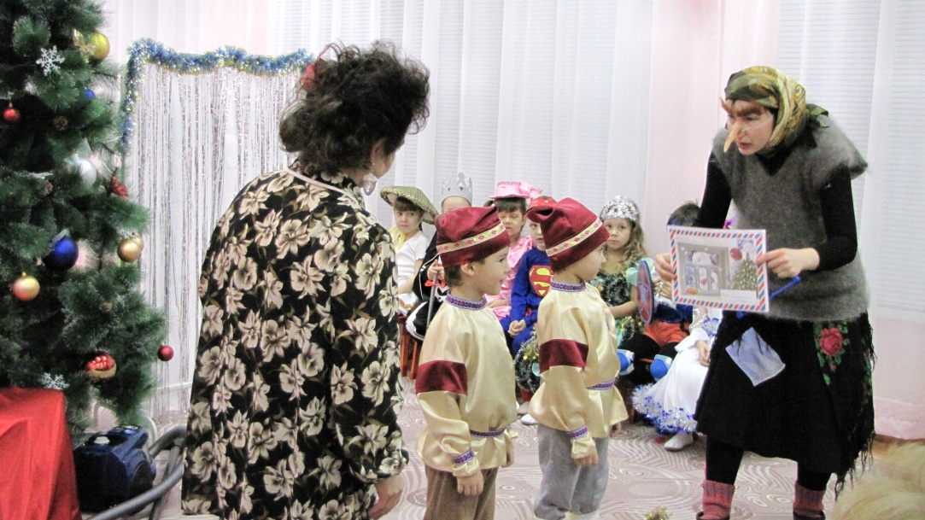

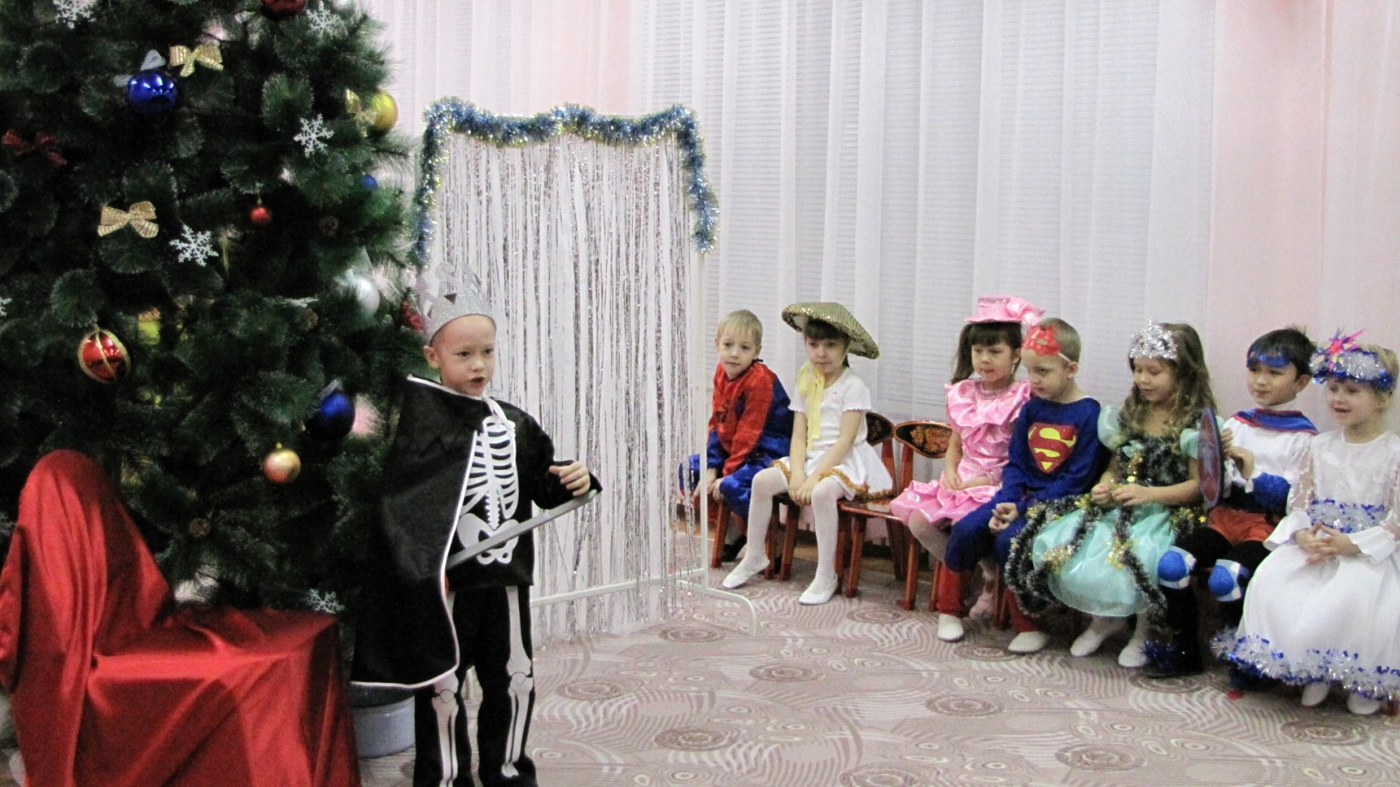

***Придерживайтесь правил!!!***

    Детский сад — это учреждение с определенными правилами. Вас могут попросить надеть бахилы, снять верхнюю одежду. Это делается для удобства и поддержания чистоты. Приходите на праздник вовремя. Не заставляйте Вас ждать и задерживать общий праздник.   
Постарайтесь не нарушать правила детского сада, тем более что это совсем несложно.

**Участвуйте в празднике!!!**

    Очень часто сценарии детских утренников предполагают интерактивность. Детям и родителям предлагают конкурсы, задания, совместные игры. Не отказывайтесь от участия! Вашему ребенку будет очень приятно, да и вы, скорее всего, получите удовольствие, ненадолго «впав в детство».

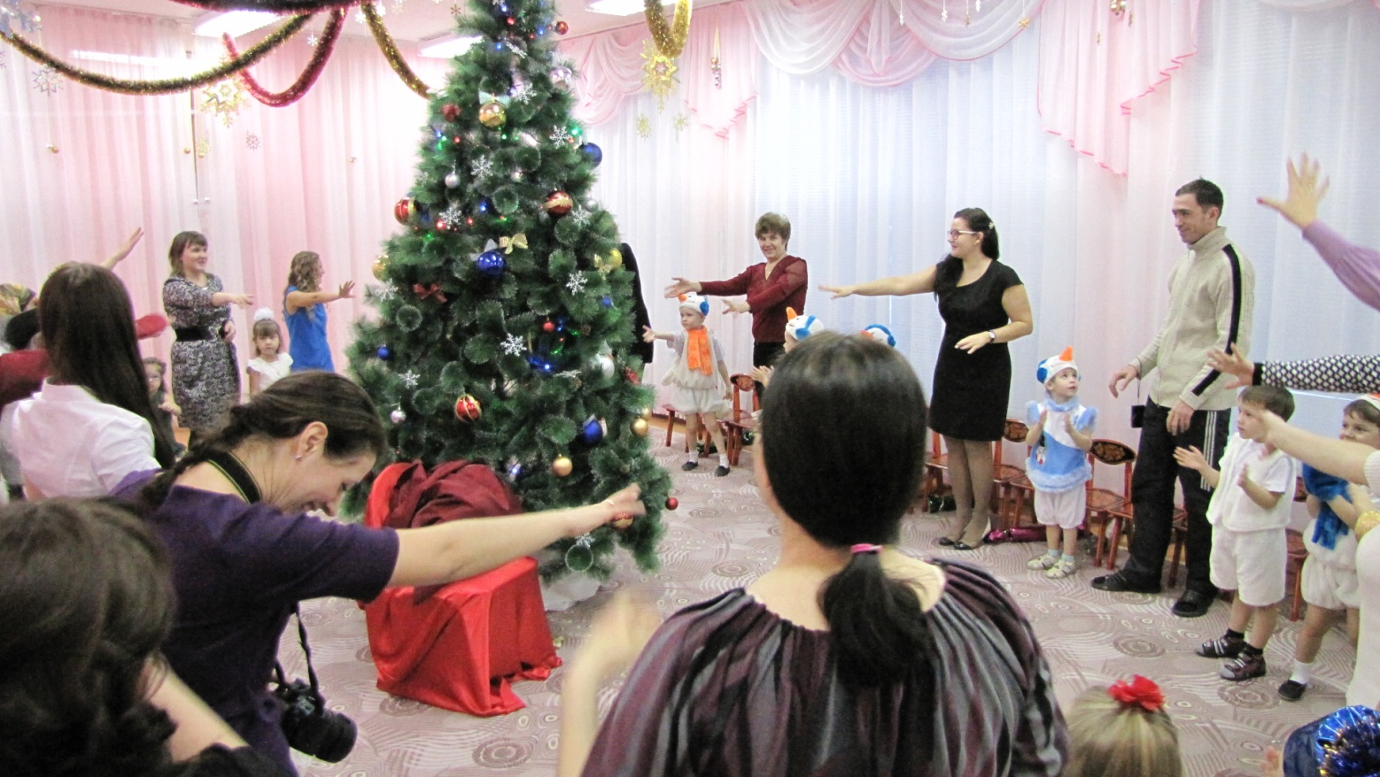

Желаем вам и вашим детям интересного праздника и хорошего настроения!